MicroCode "Task 2"
caesar-cipher Improved- Basic encryption
Problem Statement الاشكالية
. n=3
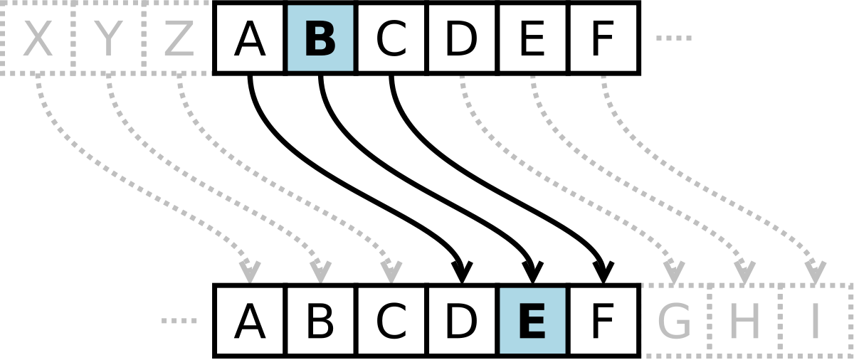
Method in which each letter in the plaintext is replaced by a letter some fixed number of positions down the alphabet. with a shift of n number , the lettre would be replaced by (x+n) , x → position of lettre

تعتمد طريقة القيصر المحسنة على تغيير الحرف اعتمادا على مكانه في الحروف الابجدية بدرجة n .
بحيث يتم تحويل الحرف بدرجة n في دالة التشفير ب (x+n)
مع العلم أن X هي موقع الحرف في الترتيب العادي .

Input :
Integer n ; String phrase ;
Output :
String phrasechifre;
Constraint :
0<= n <=25

Input Output

1 , Micro njdsp
7 , Micro tpjyv
24, Micro kgapm
1, Micro code yes njdsp dpef zft
7, Micro code yes tpjyv jvkl flz
24 , Micro code yes kgapm ambc wcq

